2024
Zhiyao Lezameta Rodrigo
CDM FP
12-12-2024
WebDAV

Esta foto de Autor desconocido está bajo licencia CC BY-NC-ND
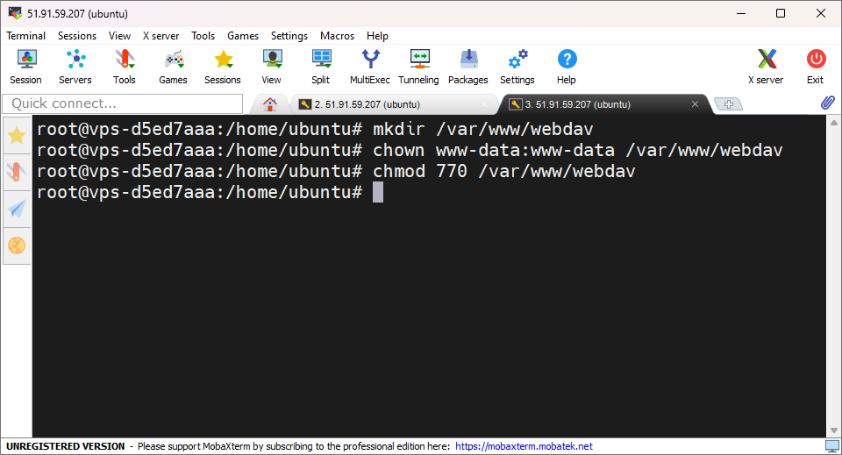
- Instalación
